防患于未然：手机电池何故爆炸？
现在的手机大都选用了锂电池，锂这种金属元素的体积小、能量密度大、化学性能活泼、记忆效应不明显，因而备受青睐。
手机电池真的会爆炸吗？
会的。电池中负责存储电能的是电芯部分，但当过充、过放时，有可能会击穿劣质电池电芯中的隔膜，使电芯短路，造成高温高压而爆炸。所以手机电池在充电的过程当中最易发生爆炸。
什么情况下会爆炸？
除了充电爆炸外，手机电池在没充电时也会发生爆炸情况。原因是手机之前充电时已造成了高电压，达到了电池外壳的临界点，当外界温度、压力超过临界点时，就会发生爆炸。
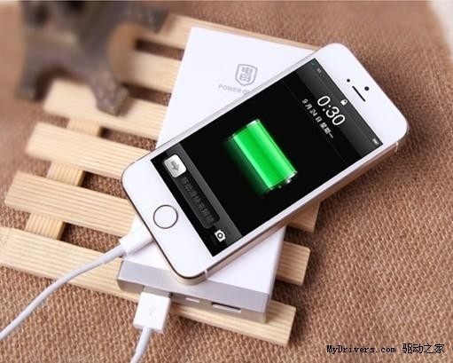
简单来说，造成手机电池爆炸的主要原因有三点：
1、电池质量
目前国内发生的多起手机爆炸事故多由于假冒“原装电池”引起。业内资深人士揭露，这些假冒的原装电池都是旧电池回收翻新，原材料杂质过多、工艺不合格、电池安全保护的相关设计不到位等，都会造成电池爆炸。
2、电芯长期过充
长时间充电状态下，过充、过电流也会导致高温高压，发生隐患。锂电池在特殊温度、湿度及接触不良等状况下可能瞬间放电而产生大量的电流，发生自燃或爆炸情况。
3、电池短路
当手机处在高温状态，或受到撞击、金属摩擦等情况时，可能会造成电池短路，发生爆炸。
怎样正确充电防止手机爆炸？
1、选用质量过硬的原装电池
电池会爆炸归根结底还是电池质量的问题。一定要选择原装电池，避免使用山寨、劣质电池。电池外表一般会包上一层安全膜，当电池压力达到一定峰值时，就会爆开安全膜释放压力，保护电池不爆炸。但山寨电池、劣质电池未必有安全膜保护电池安全，购买电池时首先要捏一下电池，内部特别软或特别硬的都是假电池。价格贵些的品牌电池与几十元的山寨电池不只是价格上的区别。
另外，被坚硬物敲击或有严重划痕的电池也最好换一个。对一体机来说（如iPhone系列）在潮湿环境或进水后，不要盲目充电试机，以免造成短路引发手机爆炸。
2、选用质量过硬的充电器
锂电池充电过程一般是先恒流，再恒压，原厂手机充电器有充满后自放电的功能，就是为了防止过充电。山寨、劣质充电器没有此项功能。
3、注意电池温度
手机充电时要放在通风的位置，不要将电池背部朝下，避免电池在充电过程中因为温度过高而爆炸。其次，在使用手机时，尤其是运行大型手机游戏的状态下，一定要适度，不要让手机温度变得太高。
也不要低温状态下给手机充电。在0度以下的低温状态时，充电的电量会明显低于正常电量，进而导致正负极反应不充分平衡率无法实现，致使多余的锂离子形成晶体析出，导致隔膜被刺穿，使电池内部发生短路引发爆炸。
不要将电池放在高温环境下，也不要对其进行剧烈的打击和挤压，还要避免电池被阳光暴晒。
4、发现异常时停止充电
充电时如果发现手机异常应立马断电，断电后不要立刻使用手机。如果出现电池变形或者鼓起的情况，不要再使用。

